База данных АИС «Техникум»
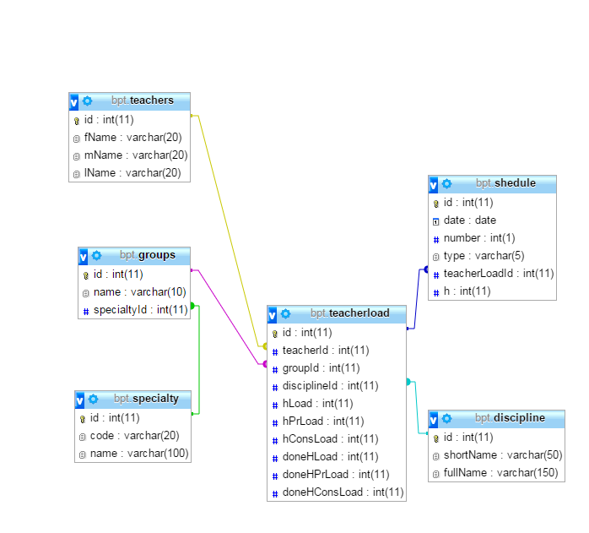
- Описание таблиц
  - Таблица teachers - преподаватели
    - id - счётчик
    - fName – имя
    - mName – отчество
    - lName - фамилия
  - Таблица discipline – дисциплины
    - id - счётчик
    - shortName – краткое название для вывода в расписание
    - fullName – полное название
  - Таблица specialty – специальности
    - id – счётчик
    - code – шифр специальности
    - name – название специальности
  - Таблица groups - группы
    - id - счётчик
    - name - название
    - specialtyId – id специальности
  - Таблица teacherLoad – преподавательская нагрузка
    - id - счётчик
    - teacherId – id преподавателя
    - groupId – id группы
    - disciplineId – id дисциплины
    - hLoad – количество часов основной нагрузки (I подгруппа + общие)
    - hPrLoad – количество часов на практические с II подгруппой
    - hConsLoad – количество часов на консультации
    - doneHLoad – выданные часы основной нагрузки
    - doneHPrLoad – выданные часы II подгруппы
    - doneHConsLoad – выданные часы консультации
  - Таблица shedule – расписание
    - id - счётчик
    - date – дата занятия
    - number – номер пары в течение дня
    - type – тип занятия (консультация, общ, I, II)
    - teacherLoadId – id выдаваемой преподавательской нагрузки
    - h – количество выдаваемых за одно занятие часов
- Триггеры
  - При добавлении занятия в расписание увеличивать количество выданных часов в преподавательской нагрузке, и наоборот

- Перспективы развития
  - Добавление таблиц для учёта пропусков занятий студентами
  - Добавление таблиц для службы трудоустройства

